I. GIỚI THIỆU

Mục đích
Tài liệu mô tả hệ thống CTS (Contribute Tracking System). Hệ thống theo dõi đóng góp công việc của từng nhân viên trong công ty TMA

II. TỔNG QUÁT VỀ HỆ THỐNG
1. Chức năng của hệ thống
Hệ thống có nhứng chức năng chính sau:
- Đăng nhập, đăng ký, đăng xuất, đổi mật khẩu, lấy lại mật khẩu
- Nhận nhiệm vụ / Hủy nhiệm vụ
- Quản lí nhiệm vụ (Thêm, sửa, xóa, tìm kiếm nhiệm vụ)
- Quản lí thông tin cá nhân (Sửa, xóa, tìm kiếm thống tin)
- Quản lí tài khoản (Tìm kiếm, xóa tài khoản)
2. Mô tả người dùng
Hệ thống có những người dùng chính sau:
- Admin
- Nhân viên
III. ĐẶC TẢ YÊU CẦU
Yêu cầu chức năng
- Admin
Mã yêu cầu | REQ – 1.1
Tiêu đề | Quản lí nhiệm vụ
Mô tả | Hệ thống cho phép thêm, sửa, xóa, tìm kiếm nhiệm vụ

Mã yêu cầu | REQ – 1.2
Tiêu đề | Quản lí tài khoản
Mô tả | Hệ thống cho phép xóa tài khoản của nhân viên.

Mã yêu cầu | REQ – 1.3
Tiêu đề | Quản lí đổi thường
Mô tả | Hệ thống cho phép thêm, sửa, xóa, tìm kiếm phần thưởng

- Nhân viên

Mã yêu cầu | REQ – 2.1
Tiêu đề | Nhận nhiệm vụ
Mô tả | Hệ thống cho phép nhân viên nhận nhiệm vụ khi nhiệm vụ chưa được nhân viên nào nhận

Mã yêu cầu | REQ – 2.2
Tiêu đề | Hoàn thành nhiệm vụ
Mô tả | Hệ thống cho phép nhân viên hoàn thành nhiệm vụ và thu về điểm thương sau khi đã hoàn thành xong nhiệm vụ đã nhận

Mã yêu cầu | REQ – 2.3
Tiêu đề | Đổi mật khẩu
Mô tả | Hệ thống cho phép nhân viên đổi mật khẩu của tài khoản sau khi đăng nhập thành công

Mã yêu cầu | REQ – 2.1
Tiêu đề | Đổi thưởng
Mô tả | Hệ thống cho phép nhân viên đổi phần thường theo điểm thường của mình

Mã yêu cầu | REQ – 1.2
Tiêu đề | Quản lí tài khoản
Mô tả | Hệ thống cho phép nhân viên sửa, cập nhập thông tin cá nhân

IV. SƠ ĐỒ HỆ THỐNG – USE CASE
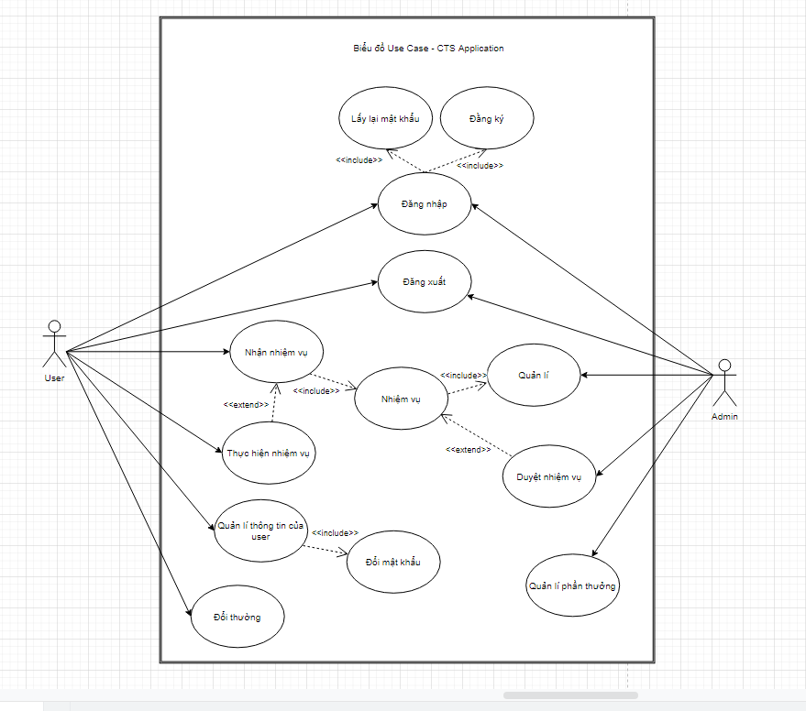

V. ĐẶC TẢ GIAO DIỆN PHẦN MỀM
1. Giao diện Admin
1.1 Giao diện quản lý nhiệm vụ
a) Đặc tả màn hình
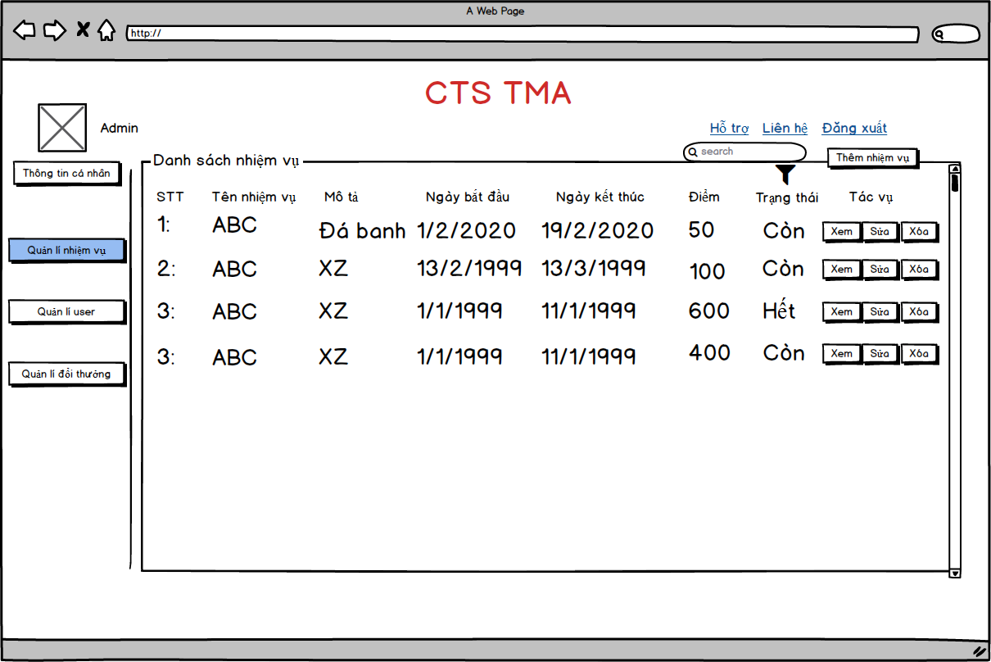
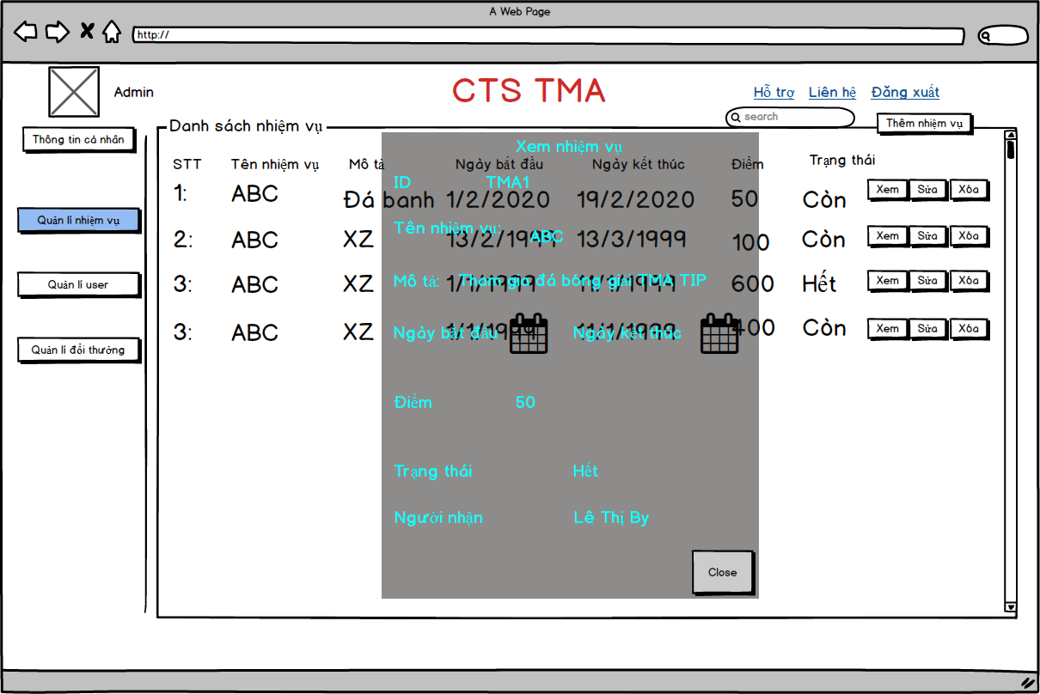
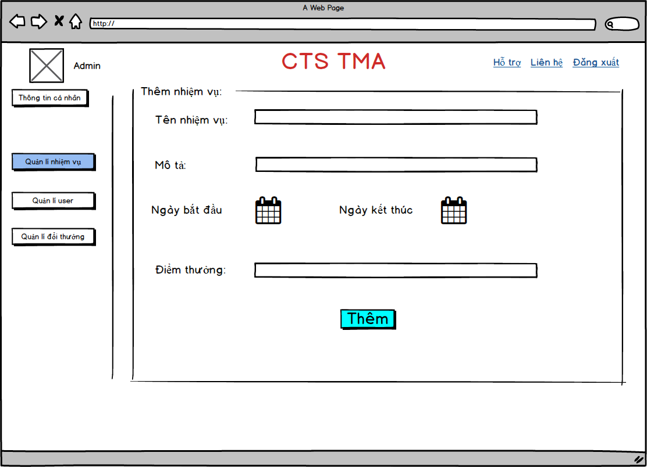
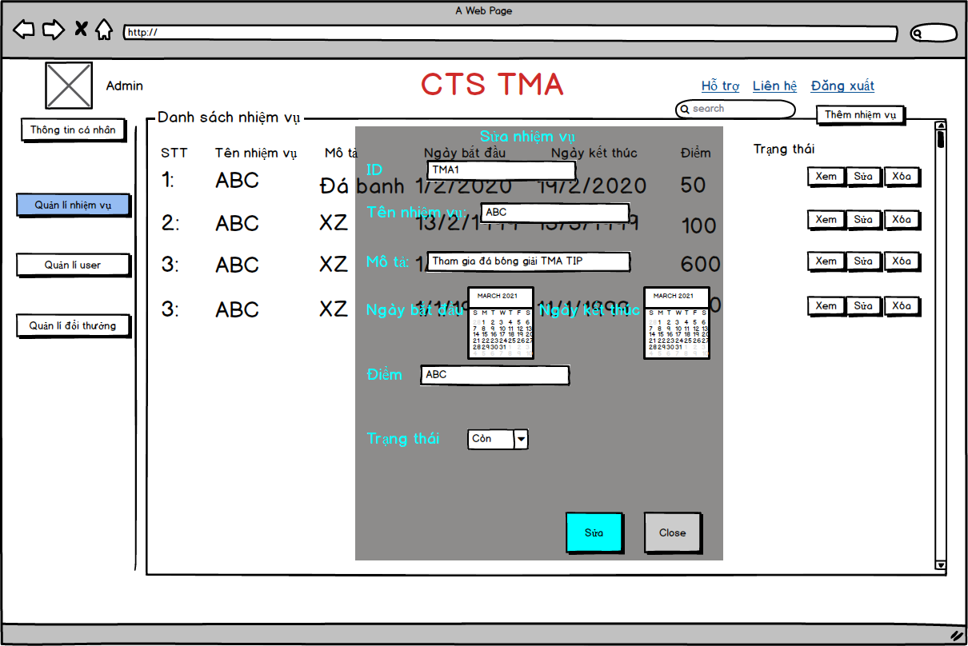
- Hệ thống sẽ hiển thị một danh sách bao gồm ( số thứ tự, tên nhiệm vụ, mô tả nhiệm vụ, ngày bắt đầu, ngày kết thúc , điểm thưởng) và các chức năng xem, sửa, xóa , tìm kiếm và thêm nhiệm vụ
- Khi click vào nút “Xem” thì hệ thống sẽ hiển thị dialog thông tin nhiệm vụ
- Khi click vào nút “Sửa” thì hệ thống sẽ hiển thị ra dialog form để sửa thông tin nhiệm vụ.
- Khi click vào nút “Xóa” thì hệ thống sẽ xóa đi nhiệm vụ mà mình xóa
- Khi nhập thông tin vào ô SearchBox thì hệ thống sẽ trả về một danh sách tương đương với thông tin vừa điền
b) Usecase quản lý nhiệm vụ
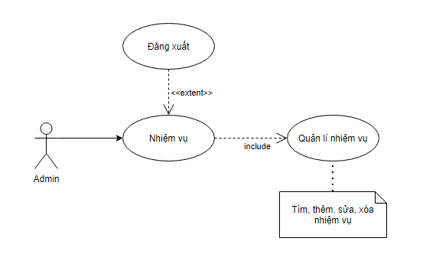
Admin: Usecase quản lý nhiệm vụ

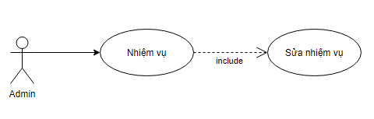

Admin: Usecase sửa nhiệm vụ
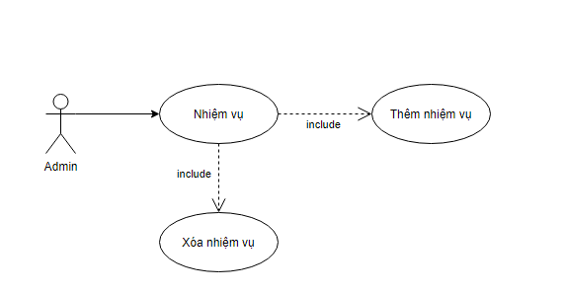
Admin: Usecase thêm, xóa nhiệm vụ
c) Đặc tả usecase quản lý nhiệm vụ

UseCase | Nội dung
Mã UseCase | UC-01
Tên UseCase | Quản lý nhiệm vụ
Mô tả | Usecase cho phép quản lý vào hệ thống để thực hiện chức năng của quản lý nhiệm vụ như xem, thêm, sửa, tìm kiếm, xóa nhiệm vụ.
Actor | Quản lý.
Điều kiện kích hoạt | Đã đăng nhập thành công vào hệ thống.  Khi quản lý chọn chức năng nhiệm vụ
Tiền điều kiện | Người dùng có quyền quản lý.
Hậu điều kiện | Quản lý xem, tạo, tìm, xóa nhiệm vụ thành công.
Luồng sự kiện chính | - Hệ thống hiển thị màn hình thống kê khi đăng nhập vào hệ thống.  - Quản lý chọn mục nhiệm vụ ở bên tay phải hệ thống.  - Hệ thống hiển thị ra màn hình danh sách nhiệm vụ trong hệ thống và các nút thêm nhiệm vụ, xóa, sửa.  - Nếu quản lý nhấn chuột phải vào mục xem nhiệm vụ đó thì hệ thống sẽ hiển thị một dialog xem nhiệm vụ chi tiết  - Nếu quản lý nhấn chuột phải vào mục sửa nhiệm vụ đó thì hệ thống sẽ hiển thị dialog sửa nhiệm vụ quản lý nhập các thông tin muốn sửa và nhấn nút thay đổi, nếu thành công hệ thống hiển thị thông báo “Sửa nhiệm vụ thành công”.  - Nếu quản lý nhấn vào nút thêm nhiệm vụ thì hệ thống sẽ hiển thị màn hình thêm nhiệm vụ, quản lý nhập đầy đủ thông tin và nhấn nút thêm mới hệ thống hiển thị thông báo “Thêm nhiệm vụ thành công !”.  - Nếu quản lý nhấn nút xóa vào nhiệm vụ đó  - Hệ thống hiển thị thông báo “Bạn có chắc chắn muốn xóa không ?”.  - Nếu quản lý nhấn YES hệ thống sẽ xóa nhiệm vụ đó ra khỏi danh sách  - Nếu quản lý nhấn NO hệ thống sẽ trở lại màn hình hiện tại  - Nếu quản lý nhập thông tin vào ô searchbox, thì hệ thống sẽ trả về một danh sách tương ứng với đầu vào  - Kết thúc Use Case.
Luồng sự kiện phụ | A1 – Nhấn nút xóa: Khi Quản lý không chọn nhiệm vụ và nhấn nút xóa  - Hệ thống sẽ tự động chọn nhiệm vụ cuối cùng trong danh sách.  A2 – Nhấn nút xóa: Khi Quản lý chọn nhiệm vụ đang ở trạng thái “Hủy” và nhấn nút xóa  - Hệ thống hiển thị thông báo “Nhiệm vụ đã dừng hoạt động !!”.  A3 – Nhấn nút sửa: Khi Quản lý nhấn chuột phải vào nhiệm vụ có trạng thái “Hủy” và chọn sửa.  - Hệ thống hiển thị thông báo “Nhiệm vụ bị hủy bạn không thể sửa nhiệm vụ”.  A4 – Nhấn nút thay đổi: Khi Quản lý không nhập đầy đủ thông tin và nhấn nút thay đổi.  - Hệ thống hiển thị thông báo “Chưa nhập đủ thông tin”.  A5 – Nhấn nút thay đổi: Khi Quản lý không nhập số âm hoặc nhập ký tự và nhấn nút thay đổi.  - Hệ thống hiển thị thông báo “Xin vui lòng nhập kiểu dữ liệu là số nguyên”.  A6 – Nhấn nút thêm mới: Khi Quản lý nhập không đầy đủ thông tin và nhấn nút thêm mới  - Hệ thống hiển thị thông báo “Chưa nhập đủ thông tin”.

